中学校３年生 数学 単元名 １ 多項式 ＮＯ．１

（ ）年（ ）組（ ）番
名前（ ）
１ 次の計算をしなさい。（１０点×５問）

点
（１）４ａ(２ａ＋５ｂ)

（２）－χｙ(３χ－ｙ)

（３）(６ｍ^{２}－８ｍｎ)÷２ｍ

（４）(１２χ^{２}ｙ－９χｙ)÷(－３χｙ)

（５）２ａ(３ａ－ｂ)－３ｂ(ａ＋ｂ)

２ 次の式を展開しなさい。（１０点×３問）
（１）(４χ＋１)(２ｙ－３)

（２）(３χ＋２)(χ－８)

（３）(ａ－ｂ)(ａ＋３ｂ)

３ 次の式を展開しなさい。（２０点）

(χ－３ｙ－１)(χ－ｙ)


中学校３年生 数学 単元名 １ 多項式 ＮＯ．２

（ ）年（ ）組（ ）番
名前（ ）
１ 次の式を展開しなさい。（１０点×８問）

点
（１）(χ＋３)(χ＋５)

（２）(χ－８)(χ＋６)


（３）(ａ－１１)(ａ－３)

（４）(χ＋３)^{２}

（５）(ａ－７)^{２}

（６）(χ－５ｙ)^{２}

（７）(χ＋８)(χ－８)

（８）(－６ａ－ｂ)(－６ａ＋ｂ)

２ 次の式を展開しなさい。（１０点×２問）

（１）(ｍ－$\frac{１}{２}$)(ｍ－$\frac{５}{６}$)

（２）(χ－$\frac{１}{２}$)^{２}

中学校３年生 数学 単元名 １ 多項式 ＮＯ．３

（ ）年（ ）組（ ）番
名前（ ）
１ 次の式を展開しなさい。（１０点×８問）

点
（１）(２χ＋１)(２χ－７)

（２）(３ｙ－５)(３ｙ＋９)

（３）(７ａ－８ｂ)(７ａ－２ｂ)

（４）(χｙ－３)(χｙ－４)

（５）(８χ＋２ｙ)^{２}

（６）(－ａ－ｂ)^{２}

（７）(χ＋ｙ－３)(χ＋ｙ－７)


（８）(ａ＋ｂ－４)^{２}

２ 次の計算をしなさい。（１０点×２問）
（１）(７ａ－３)^{２}＋４ａ(７－２ａ)

（２）(４χ－ｙ)^{２}－(χ＋ｙ)(χ－２ｙ)

中学校３年生 数学 単元名 １ 多項式 ＮＯ．４

（ ）年（ ）組（ ）番
名前（ ）
１ ２０以下の素数を小さい順に書きなさい。（１０点）

点

２ １８０を素因数分解しなさい。（１０点）

３ 次の式を因数分解しなさい。（１０点×４問）
（１）３χ－χｙ

（２）－６χ^{２}＋８χy

（３）３ａｂ－１２ｂｃ＋９ｂ

（４）６χ^{２}ｙ－８χｙ－χｙ^{２}

４ 次の式を因数分解しなさい。（１０点×４問）
- χ^{２}＋５χ＋６

（２）χ^{２}－７χ＋１０

（３）χ^{２}－χ－３０


（４）χ^{２}＋３χ－５４

中学校３年生 数学 単元名 １ 多項式 ＮＯ．５

（ ）年（ ）組（ ）番
名前（ ）
１ 次の式を因数分解しなさい。（１０点×６問）

点
（１）χ^{２}＋１６χ＋６４

（２）χ^{２}－２χ＋１

（３）４χ^{２}＋２０χｙ＋２５ｙ^{２}

（４）１６ａ^{２}－２４ａ＋９

（５）χ^{２}－８１

（６）１６９－４９χ^{２}


２ 次の式を因数分解しなさい。（１０点×４問）
（７）－３χ^{２}＋１２

（８）４χ^{２}－８χ＋４

（９）(χ－ｙ)^{２}－２(χ－ｙ)－１５

（10）χｙ－１＋χ－ｙ

中学校３年生 数学 単元名 １ 多項式 ＮＯ．６

（ ）年（ ）組（ ）番
名前（ ）
１ 因数分解を利用して、次の計算をしなさい。（１０点×３問）

点
（１）７５^{２}－２５^{２} （２）２９^{２}



（３）４８×５２

２ χ＝－３，ｙ＝２のとき、次の式の値を求めなさい。（１０点）

(χ＋２ｙ)^{２}－４ｙ(２χ＋ｙ)

３ ２５２にできるだけ小さい自然数をかけて、ある自然数の２乗にするには、どのような数をかければよいでしょうか。（２０点）

４ 奇数の平方から１ひいた数は、４の倍数になる。このことを、整数ｎを使って次のよ
うに説明した。□にあてはまる式を入れなさい。（１０点×４問）

【説明】
奇数は、整数ｎを使って、 ２ｎ＋１ と表される。
この奇数の平方から１ひいた数は、
(２ｎ＋１)^{２} －１ ＝ ４ｎ^{２}＋４ｎ＋１ －１
(２ｎ＋１)^{２} －１ ＝ ４ｎ^{２}＋４ｎ
(２ｎ＋１)^{２} －１ ＝
したがって、４の倍数になる。

中学校３年生 数学 単元名 １ 多項式 ＮＯ．７

（ ）年（ ）組（ ）番
名前（ ）
１ Aくんは，一の位が5である2けたの自然数の2乗の計算の

点
結果を簡単に知る方法をみつけました。
【計算の結果を知る方法】 （例）
・ の部分に25と書く。 15×15＝ 225
・ の部分にはもとの数の 25×25＝ 625
十の位の数とその数に1を 35×35＝1225
たした数との積を書く。 45×45＝2025

(1) この「計算の結果を知る方法」で 85²を計算すると，
の部分が25で の部分は8×(8＋1)で72となり，7225となる。
このことをＢさんは以下のようにして説明しました。
①～④の空欄をうめてＢさんの説明を完成させなさい。 （10点×4問）
【Ｂさんの説明】
85²＝( ① )²
＝80²＋2×5×80 ＋5²
＝80²＋ 10 ×80 ＋25
＝80×( 80+ ② )＋25
＝100×8×( ③ )＋25
＝100× ④ ＋25
＝7225

(2) Bさんの説明を聞き，いつでもなりたつことを説明するために，Cさんは
文字を使って次のような方針を立てて証明しました。⑤～⑧の空欄をうめて
Cさんの証明を完成させなさい。 （15点×4問）
＜Cさんの方針＞
一の位が5である2けたの自然数を文字で表して証明する。
【Cさんの証明】
十の位の数がa，一の位の数が5である
2けたの整数は， ⑤ と表されるから，
その整数の2乗は
（ ⑤ ）²＝ ⑥ .
＝ ⑦ ＋25
したがって，十と一の位には 25 を，
百以上の位には ⑧ を計算した結果を
書けばよい。

中学校３年生 数学 単元名 １ 多項式 ＮＯ．８

（ ）年（ ）組（ ）番
名前（ ）
１ ある日の数学の授業で，数の性質を調べました。

点
そのとき，１と３，３と５などのように，２つの続いた
奇数の積に１を加えるとどんな数になるかを考えました。
【計算】
１×３＋１＝４
３×５＋１＝１６
５×７＋１＝３６
…
【Aくんの予想】
２つの続いた奇数の積に１を加えた数は，４の倍数になりそうだな。

（１）Aくんの予想した性質が，すべての２つの続いた奇数について
成り立つことを①～⑤の空欄をうめて証明しなさい。（10点×5問）
【証明】
２つの続いた奇数は，整数ｎを使って次のように表される。
① ， ②
この２つの続いた奇数の積に１を加えると
（ ① ）（ ② ）＋１＝ ③ ＋１
＝ ④
＝４× ⑤
⑤ は整数であるから４× ⑤ は４の倍数である。
２つの続いた奇数の積に１を加えると，４の倍数になる。

（２）Bさんは考える条件を一部変えて，２つの続いた偶数の積に１を
加えると奇数の２乗になることに気がつきました。
このことを証明しなさい。 （50点）

中学校３年生 数学 単元名 ２ 平方根 ＮＯ．１

（ ）年（ ）組（ ）番
名前（ ）
１ 次の数の平方根を求めなさい。（１０点×４問）
点

（１）

- １００

- ６

（４） 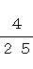

２ 次の数を根号を使わずに表しなさい。（１０点×４問）

（１）

（２）

（３）

（４） 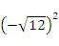

３ 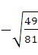 を根号を使わずに表しなさい。（２０点）

中学校３年生 数学 単元名 ２ 平方根 ＮＯ．２

（ ）年（ ）組（ ）番
名前（ ）

１ 次の各組の数の大小を、不等号を使って表しなさい。
点
（１０点×４問）

（１） ,

（２） ,

（３） ,

（４） ,

２ ２０以下の、素数の個数を求めなさい。（１０点）

３ 次の数を素因数分解しなさい。（１０点×３問）

（１） ２１

（２） ４８

（３） ２８０

４ をみたす整数nの個数を求めなさい。（２０点）

中学校３年生 数学 単元名 ２ 平方根 ＮＯ．３

（ ）年（ ）組（ ）番
名前（ ）

１ 次の計算をしなさい。（１０点×４問）
点

（１）

（２）

（３）

（４）

２ 次の数を の形に表しなさい。（１０点×２問）

（１）

（２）

３ 次の数を の形に表しなさい。（１０点×２問）

（１）

（２）

４ が整数になるとき、できるだけ小さい自然数 を求めなさい。（２０点）

中学校３年生 数学 単元名 ２ 平方根 ＮＯ．４

（ ）年（ ）組（ ）番
名前（ ）

１ 次の計算をしなさい。（１０点×４問）
点
（１）

（２）

（３）

（４）

２ 次の数の分母を有理化しなさい。（１０点×４問）
（１）

（２）

（３）

（４） 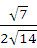

３ 次の計算をしなさい。（２０点）

中学校３年生 数学 単元名 ２ 平方根 ＮＯ．５

（ ）年（ ）組（ ）番
名前（ ）

１ 次の数を少数で表したとき、数字の並び方が同じになるのは、
点
どれとどれですか。２組答えなさい。（１０点×２問）

ア イ

ウ エ

２ 、 として、次の値を求めなさい。（１０点×６問）

（１）

（２）

（３）

（４）

（５）

（６）

３ として、 の値を求めなさい。（２０点）

中学校３年生 数学 単元名 ２ 平方根 ＮＯ．６
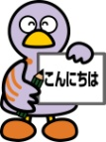
（ ）年（ ）組（ ）番
名前（ ）
１ 次の計算をしなさい。（１０点×８問）
点
（１）

（２）

（３）

（４）

（５）

（６）

（７）

（８）

２ 次の計算をしなさい。（２０点）
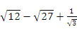

中学校３年生 数学 単元名 ２ 平方根 ＮＯ．７
（ ）年（ ）組（ ）番
名前（ ）
１ 次の計算をしなさい。（１０点×４問）
点
（１）

（２）

（３）

（４）

２ 次の計算をしなさい。（１０点×４問）
（１）

（２）

（３）

（４）(

３ 次の計算をしなさい。（２０点）
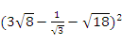

中学校３年生 数学 単元名 ２ 平方根 ＮＯ．８

（ ）年（ ）組（ ）番
名前（ ）
１ 丸太から，切り口ができるだけ大きな正方形になるように
点
角材を切り出します。＝1.41として，切り口の正方形の
1辺の長さを考えて求めることにしました。

（１）直径が20cmの丸太からは，切り口の正方形は1辺が何cm
になるかをAくんは次のように考えました。空欄をうめて
Aくんの考えを説明しなさい。 （15点×4問）

【Aくんの考え】
直径が20cmの丸太を円柱と考えると，
切り口の正方形の対角線が20cmとなる。
この正方形の面積を求めると ① cm²なので，
正方形の1辺の長さはその平方根の正の方なので， ② cmとなる。
＝1.41より， ③ ×1.41= ④
よって，切り口の正方形の1辺は約 ④ cmとなる。

（２）（１）より，正方形の1辺と対角線の間には
1：の関係があると分かる。そのことを利用して，切り口が
1辺30cmの正方形になる角材を切り出すには，もとの丸太の
直径は何cm以上であればよいかを求めなさい。 （40点）

中学校３年生 数学 単元名 ３ ２次方程式 ＮＯ．１

（ ）年（ ）組（ ）番
名前（ ）

点
１ 次の方程式のうち、２次方程式を記号で答えなさい。（１０点）
① ｘ^{２}＋５ｘ＋６＝０ ② ｘ^{２}－３ｘ＝ｘ^{２}＋８
③ （ｘ＋４）（ｘ－２）＝ｘ^{２} ④ ｘ^{２}－７＝０

２ 方程式を成り立たせるような文字の値を方程式の何というかを答えなさい。（１０点）

３ －３、－２、－１、０、＋１、＋２、＋３のうち、２次方程式 ｘ^{２}－２ｘ－３＝０ の解になっているものをすべて答えなさい。（１０点）

４ －３、－２、－１、０、＋１、＋２、＋３のうち、２次方程式 ｘ^{２}－２ｘ＝０ の解になっているものをすべて答えなさい。（１０点）

５ 次の【 】にあてはまる式を答えなさい。（１０点×２問）
２つの数をＡ、Ｂとするとき、

ＡＢ＝０ ならば 【 】または【 】である。

６ 次の方程式を解きなさい。（１０点×２問）
（１）（ｘ－６）（ｘ＋５）＝０ （２）ｘ（ｘ－３）＝０



７ 次の方程式を解きなさい。（２０点）
（３ｘ－５）（２ｘ＋３）＝０

中学校３年生 数学 単元名 ３ ２次方程式 ＮＯ．２

（ ）年（ ）組（ ）番
名前（ ）
１ 次の方程式を解きなさい。（１０点×８問）

点

点
（１）ｘ^{２}＋１０ｘ＋２１＝０ （２）ｘ^{２}＋６ｘ－１６＝０

（３）ｘ^{２}－８ｘ＋１５＝０ （４）ｘ^{２}－ｘ－４２＝０


（５）ｘ^{２}＋１０ｘ＋２５＝０ （６）ｘ^{２}－８ｘ＋１６＝０

（７）ｘ^{２}＋１２ｘ＋３６＝０ （８）ｘ^{２}－１８ｘ＋８１＝０

２ ２次方程式 ｘ^{２}＋Ａｘ＋Ｂ＝０ について次の問に答えなさい。
２つの解があり、その２つが共に正の数であるとき、下にあるア～カの中で
あてはまる条件をすべて選び、記号で答えなさい。（２０点）

ア Ａ＜０ イ Ａ＝０ ウ Ａ＞０
エ Ｂ＜０ オ Ｂ＝０ カ Ｂ＞０

中学校３年生 数学 単元名 ３ ２次方程式 ＮＯ．３

（ ）年（ ）組（ ）番
名前（ ）
１ 次の手順に従って、２次方程式を解き、

点
【 】にあてはまる数や式を答えなさい。（１０点×５問）

（ｘ－５）（ｘ＋８）＝１４
【 】＝１４・・・・①左辺を展開する。
【 】＝０・・・・・②右辺を移項して０ にする。
【 】＝０・・・・・③左辺を因数分解する。

よって、ｘ＝【 ， 】・・・解を求める。

≪左辺＝０ にする理由≫
左辺＝１４ のままであると、２つの数の積が１４である組み合わせは、１×１４、２×７、－２×（－７）など答えが無数にあるが、左辺＝０にすると、必ず、２つの数のうち片方が【 】となり、解が確定する。

２ 次の方程式を解きなさい。（１０点×３問）
（１） （ｘ－２）（ｘ－３）＝３０ （２）（ｘ＋３）^{２}＝２ｘ＋６

（３） ３ｘ^{２}－２１ｘ＋３０＝０


３ 次の方程式を解きなさい。（２０点）
（２ｘ＋１）（ｘ－３）＝－ｘ＋３

中学校３年生 数学 単元名 ２次方程式 ＮＯ．４

（ ）年（ ）組（ ）番
名前（ ）
１ 次の方程式を解きなさい。（１０点×５問）

点

点
（１） ｘ^{２}＝５ （２） ｘ^{２}－２３＝１

（３） ５ｘ^{２}＝３５ （４） １６ｘ^{２}－９＝０



（５）（ｘ－２）^{２}＝３６

２ 次の手順に従って、２次方程式を解き、【 】にあてはまる数や式を答えなさい。（１０点×３問）
（ｘ－５）^{２}＝１１ ポイント ｘ－５＝Ａ と考える。
ｘ－５＝【 】・・・・平方根の考え
ｘ＝【 】・・・・左辺の－５を移項する

（注）ちなみに、左辺を展開してから、整理して右辺＝０にすると、
【 】＝０ となり、因数分解を利用できないので、この方法では、解くことができない。

３ 次の方程式を解きなさい。（２０点）
（ｘ－５）^{２}－２０＝０

中学校３年生 数学 単元名 ２次方程式 ＮＯ．５

（ ）年（ ）組（ ）番
名前（ ）
１ 次の手順に従って、２次方程式を解き、【 】にあてはま

点
る数や式を答えなさい。（１０点×６問）
ｘ^{２}－６ｘ－１０＝０

因数分解を考えると２つの整数の和が【 】、積が【 】
になる組み合わせは見つからない。よって、（ｘ＋ａ）^{２}＝ｂ の形
にして、解を求める。
ｘ^{２}－６ｘ－１０＝０
【 】＝【 】 ・・・・① 数の項を移項する。
【 】＝１０＋【 】・・・② 左辺を（ｘ＋ａ）^{２}にするため、足りない数を両辺に加える。
（ｘ－３）^{２}＝１９
ｘ－３＝±$\sqrt{\text{19}}$
ｘ＝３±$\sqrt{\text{19}}$

２ 上記の方法で、次の２次方程式を解くとき、両辺に何を加えるかを答えなさい。
（１０点×２問）
（１）ｘ^{２}＋８ｘ－１１＝０ （２）ｘ^{２}－６ｘ－２＝０

３ 次の方程式を解きなさい。（２０点）

ｘ^{２}＋１２ｘ－３＝０

中学校３年生 数学 単元名 ２次方程式 ＮＯ．６

（ ）年（ ）組（ ）番
名前（ ）
１ ≪２次方程式の解の公式≫

点
２次方程式 ａｘ^{２}＋ｂｘ＋ｃ＝０ の解を答えなさい。（１０点）

ｘ＝

２ 次の２次方程式を解の公式で解くとき、ａ、ｂ、ｃそれぞれの値を答えなさい。
（１０点×３問）
３ｘ^{２}－５ｘ＋８＝０ ａ＝ ｂ＝ ｃ＝

３ ≪解の公式を利用する場合≫
次の説明文において【 】にあてはまる数や言葉を答えなさい。
また、かっこの中のどちらか一つ適切な方を選びなさい。（１０点×４問）

≪説明文≫
ｘ^{２}の係数が【 】以外のときに、有効である。また、移項して式を整理して
２次式＝０ の形にしたときに、【 】することができないときに、有効な方法である。
また、計算そのものは複雑で難しいときもあるが、【特別な・すべての】２次方程式を、効率的に解くことができる【万能な・特別な】解き方である。


４ 次の方程式を解きなさい。（２０点）
３ｘ^{２}－４ｘ＋１＝０

中学校３年生 数学 単元名 ３ ２次方程式 ＮＯ．７

（ ）年（ ）組（ ）番
名前（ ）
１ 下にある問題を２次方程式を利用して解く方法を示したものです。次の【 】にあてはまる式や数を答えなさい。

点
（１０点×８問）
≪問題≫
面積が７２ｍ^{２}の長方形の形をした土地がある。また、１周の長さは、ちょうど３６ｍであった。この土地の縦と横の長さをそれぞれ求めなさい。ただし、横の方が長いものとする。

≪解答≫ １周が３６ｍであるから、縦＋横＝【 】ｍである。
よって、縦をｘｍとすると、横は【 】ｍとなり、
面積が、７２となるから、次のような方程式が作れる。
【 】＝７２
この方程式を解くと

ｘ＝【 と 】

ここで、ｘ＜【 】であるから、
ｘ＝【 】となる。
したがって、 縦の長さ【 】ｍ 横の長さ【 】ｍ

２ 次の問題を２次方程式を利用して解きなさい。
≪問題≫
面積が１４４ｍ^{２}の長方形の形をした土地がある。また、１周の長さは、ちょうど５０ｍであった。この土地の縦と横の長さをそれぞれ求めなさい。ただし、横の方が長いものとする。

中学校３年生 数学 単元名 ３ ２次方程式 ＮＯ．８

（ ）年（ ）組（ ）番
名前（ ）
１ 江戸時代の書物「塵劫記（じんこうき）」には，

点
俵杉残（たわらすぎざん）とよばれる計算が書かれて
います。下の図のように，１段上がるごとに，米俵を
１つずつ少なくして積み上げるとき，一番下の俵の
数をn個とすると，全体の俵の数は 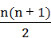 個と
なります。

（１）全体の俵の数が 個という式で求められる理由を，
Aくんは下の図のように考えて説明しました。空欄をうめて，
Aくんの考えを説明しなさい。 （20点×2問）

【Aくんの説明】
同じ数の俵を左の図のように並べる。
一番下の俵の数は ① 個となる。
同じ数の俵が上に積み上がり，
一番下の俵の数が５個の場合
段数は ② 段ある。
図の俵の数は ① × ② となる。
実際の俵の数は半分なので，2でわる。

一番下の俵の数がn個の場合

（２）91個の俵では，ちょうど一番上まで積むことができます。
そのとき，一番下の俵の数を何個にすればよいですか。 （60点）

中学校３年生 数学 単元名 ３ ２次方程式 ＮＯ．９

（ ）年（ ）組（ ）番
名前（ ）
１ 多角形に何本の対角線がひけるかを考えます。次の各問いに

点
答えなさい。
（１）四角形，五角形，六角形，七角形はそれぞれ対角線が
何本ひけるか考えなさい。下の図を用いてかまいません。
（10点×4問）

（２）n角形では， 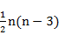 本の対角線をひくことができます。
このことを，Aくんは1つの頂点から何本の対角線がひけるかを考えて
説明しようと考えました。
下の①と②の空欄をうめて，Aくんの考えを説明しなさい。（10点×2点）
【Aくんの考え】
n角形の場合，1つの頂点からは ① 本の対角線をひくことができる。
その頂点がn個あるので，すべての頂点から対角線をひいたと
すると ② 本対角線がひける。
このとき，すべての対角線が1回重なるので，2でわり上の式が求まる。

（３）九角形では何本の対角線がひけますか。
また，対角線が44本ひけるのは何角形ですか。 （20点×2問）

中学校３年生 数学 単元名 ４ 関数 ｙ＝ａχ^{２} ＮＯ．１
（ ）年（ ）組（ ）番
名前（ ）
１ 次の問いに答えなさい。 （１０点×８問）
（１） ｙはχの２乗に比例し、χ＝－２のとき、ｙ＝１６です。
 | １ 次の問いに答えなさい。 （１０点×８問）  （１） ｙはχの２乗に比例し、χ＝－２のとき、ｙ＝１６です。 | 点
① ｙをχの式で表しなさい。

② χ＝３のときのｙの値を求めなさい。

（２） ｙはχの２乗に比例し、χ＝－３のとき、ｙ＝－１８です。

① ｙをχの式で表しなさい。

② χ＝２のときのｙの値を求めなさい。

（３） ｙはχの２乗に比例し、χ＝３のとき、ｙ＝１８です。

① ｙをχの式で表しなさい。

② χ＝－２のときのｙの値を求めなさい。

（４） ｙはχの２乗に比例し、χ＝４のとき、ｙ＝３２です。

① ｙをχの式で表しなさい。

② χ＝－３のときのｙの値を求めなさい。

２ ボールがある角度の斜面を転がるときには、転がる時間をχ(秒）、転がった距離をｙ(ｍ)と
すると、ｙはχの２乗に比例することがわかっています。転がり始めてから２秒後の、ボールの
位置は、８ｍでした。このとき、ｙをχの式で表しなさい。（２０点）

中学校３年生 数学 単元名 ４ 関数 ｙ＝ａχ^{２} ＮＯ．２
（ ）年（ ） ）組（ ）番
氏名（ ）
 | １ 次の問いに答えなさい。 （１０点×８問）
 | １ 次の問いに答えなさい。 （１０点×８問） | 点
 | （１）ｙはχの２乗に比例する関数で、χ＝１のときｙ＝１です。  このときの比例定数ａの値を求めなさい。 | 点
（２）ｙはχの２乗に比例する関数で、グラフが点（－１，２）を通るとき、ｙをχの式で表しなさい。

（３）ｙはχの２乗に比例する関数で、グラフが点（１，－１）を通るとき、ｙをχの式で表しなさい。

（４）ｙはχの２乗に比例する関数で、χ＝２のときｙ＝８です。このとき、ｙをχの
式で表しなさい。

（５）ｙはχの２乗に比例し、χ＝－４のときｙ＝８です。χ＝２のときｙの値を求め
なさい。

（６）ｙはχの２乗に比例し、χ＝２のときｙ＝－４です。χ＝－３のときｙの値を
求めなさい。

（７）ｙはχの２乗に比例し、χ＝－３のときｙ＝１８です。この関数で、χ＝0.4
のときのｙの値を求めなさい。

（８）ｙはχの２乗に比例し、χ＝－１のときｙ＝－２です。この関数で、χ＝－２
のときのｙの値を求めなさい。

２ 物体が落下するときの距離ｙ(m)は、時間χ(秒)の２乗に比例することがわかって
います。ある物体が落下し始めてから２秒後の距離は、２０mでした。ｙをχの式で
表しなさい。(２０点)

中学校３年生 数学 単元名 ４ 関数 ｙ＝ａχ^{２} ＮＯ．３
（ ）年（ ）組（ ）番
名前（ ）
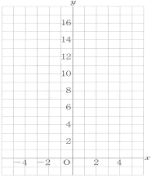 | 問１ 次の式で表される関数について、表を完成させなさい。  （１０点×８問）  点  (1) ｙ＝χ^{２}  χ －４ －３ －２ －１ ０ １ ２ ３ ４  ｙ
(2) ｙ＝２χ^{２} χ －４ －３ －２ －１ ０ １ ２ ３ ４
ｙ

(3) ｙ＝３χ^{２} χ －４ －３ －２ －１ ０ １ ２ ３ ４
ｙ

(4) ｙ＝－χ^{２} χ －４ －３ －２ －１ ０ １ ２ ３ ４
ｙ

(5) ｙ＝－２χ^{２} χ －４ －３ －２ －１ ０ １ ２ ３ ４
ｙ

(6) ｙ＝－３χ^{２} χ －４ －３ －２ －１ ０ １ ２ ３ ４
ｙ

１ χ －６ －４ －２ ０ ２ ４ ６
(7) ｙ＝ χ^{２}
２ ｙ

１ χ －６ －４ －２ ０ ２ ４ ６
(8) ｙ＝－ χ^{２}
２ ｙ

２ ｙ＝χ^{２} のグラフを上の表を参考に書きなさい。
（２０点）

中学校３年生 数学 単元名 ４ 関数ｙ＝ａχ^{２} ＮＯ．４
（ ）年（ ）組（ ）番
氏名（ ）
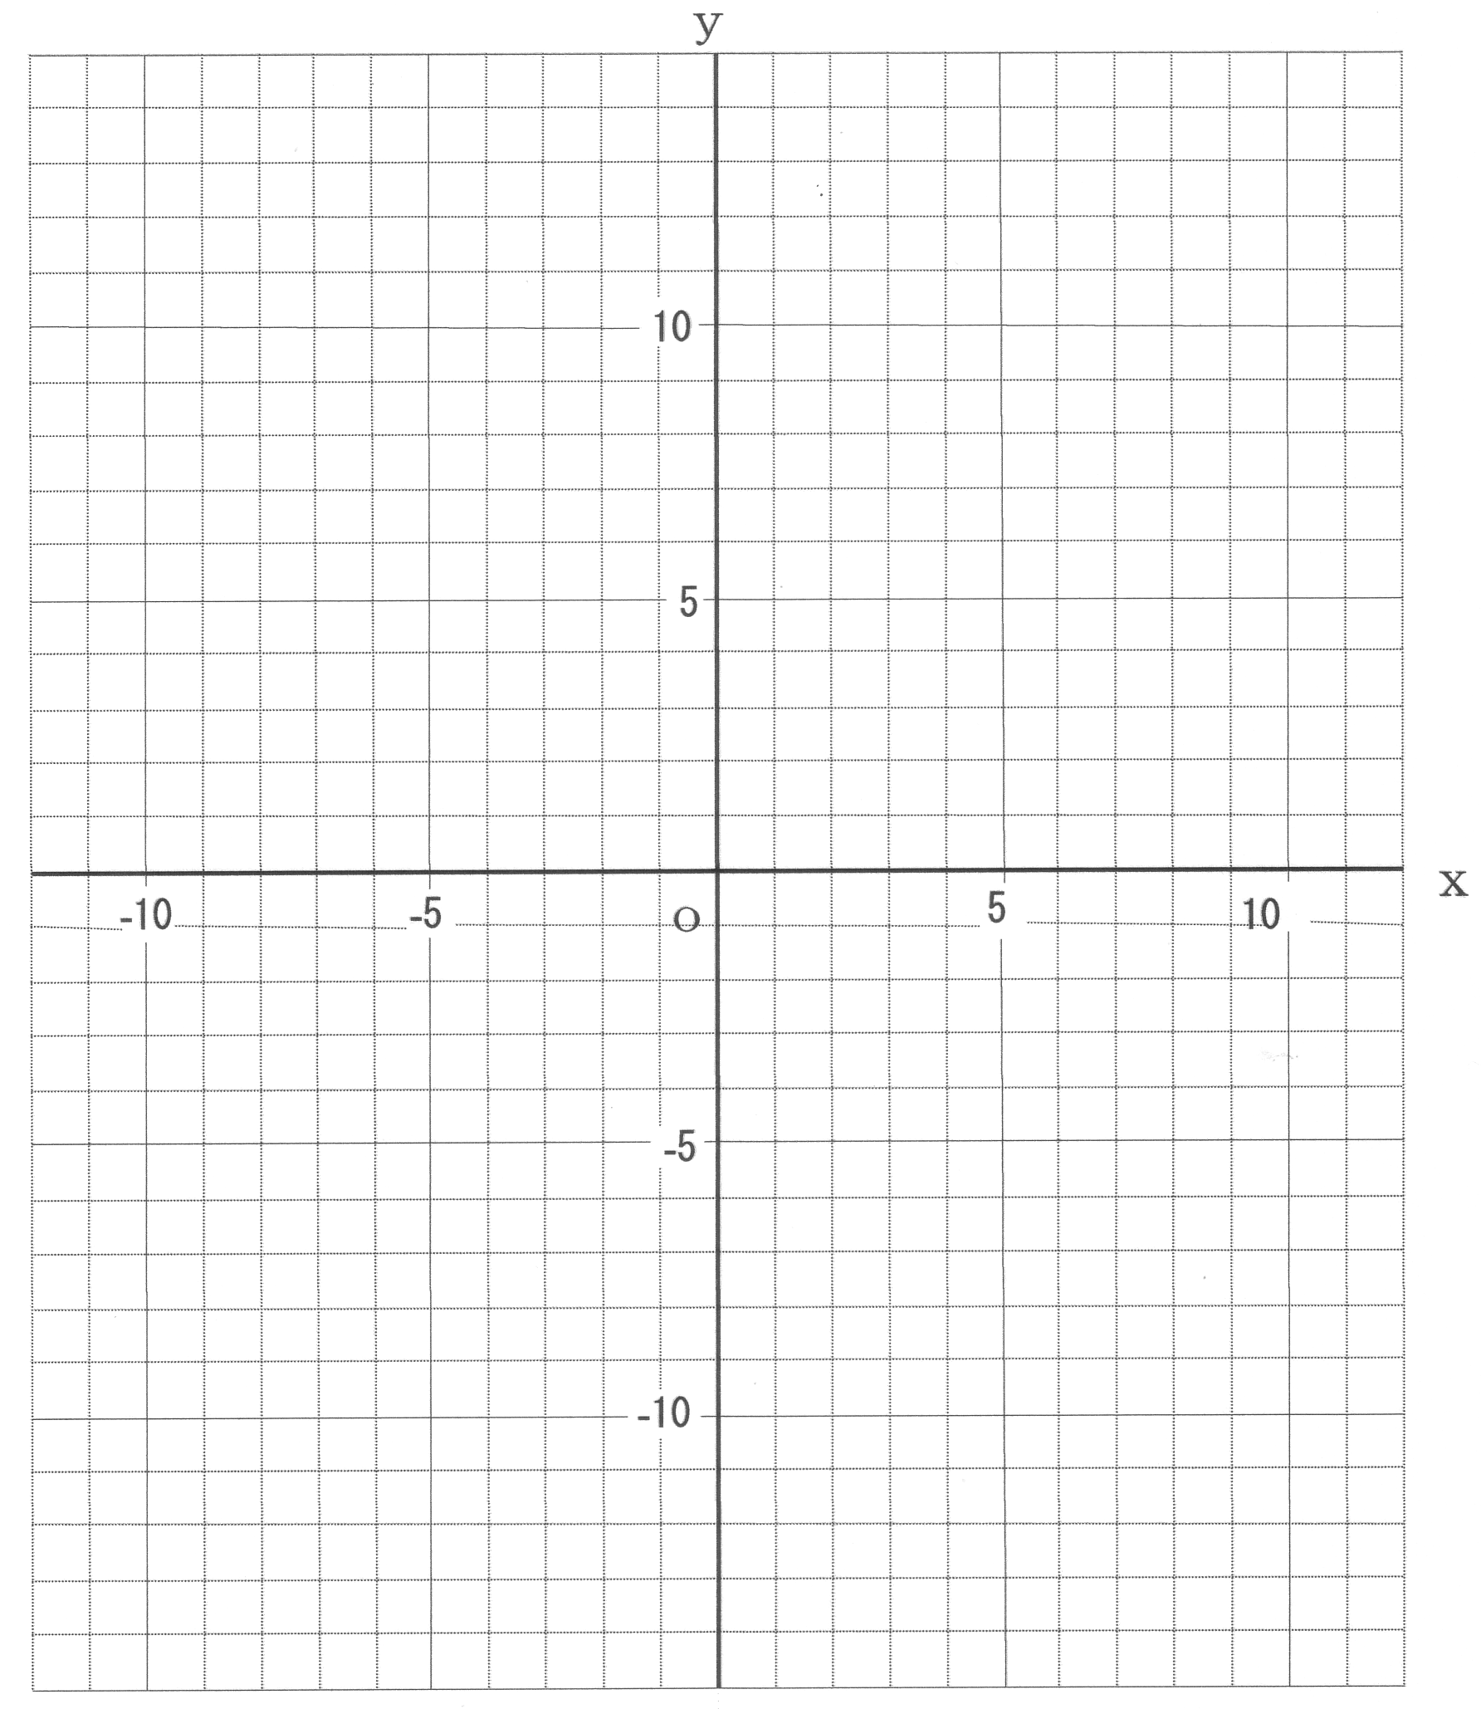  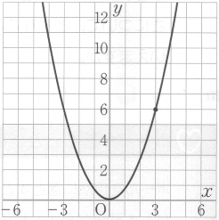 | １ 次のグラフをかきなさい。(１０点×４問)  点  (1) ｙ＝χ^{２}  (2) ｙ＝２χ^{２}  (3) ｙ＝－χ^{２}  １  (4) ｙ＝－ χ^{２}  ２  ２ 関数ｙ＝ａχ^{２} のグラフについて、【 】にあてはまる  言葉を書きなさい。 (１０点×４問)  ・【 ① 】を通る。  ・ｙ軸について対称な【 ② 】とよばれる曲線である。  ・ａ＞０のときは、【③】に開いた形、  ａ＜０のときは、【④】に開いた形のグラフになる。  ３ 右のグラフは、点(３，６)を通ります。  このグラフの式を求めなさい。(２０点)

中学校３年生 数学 単元名 ４ 関数 ｙ＝ａχ^{２} ＮＯ．５
（ ）年（ ）組（ ）番
氏名（ ）
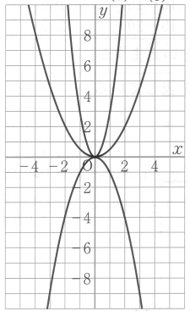 | １ 次の放物線についてｙをχの式で表しなさい。  (１０点×３ 問)
 | １ 次の放物線についてｙをχの式で表しなさい。  (１０点×３ 問) | 点
 | ① ｙ＝ | 点
- ②
② ｙ＝

③ ｙ＝

２ ｙ＝３χ^{２}でχの値が次のように
増加するとき変化の割合を求めな
さい。 (１０点×３問)

(1) １から３まで

(2) ２から４まで

(3) -4から-1まで ③

３ ｙ＝３χ^{２}についてχの変域が次のとき、ｙの変域を求め
なさい。 (１０点×２問)

(1) １≦χ≦４ (2) －３≦χ≦１
問４ ｙ＝ａχ^{２}で、χの値が２から４まで増加したときの変化
の割合が１８のとき、ａの値を求めなさい。(２０点)
中学校３年生 数学 単元名 ４ 関数 ｙ＝ａχ^{２} ＮＯ．６

（ ）年（ ）組（ ）番
名前（ ）
１ 風力発電は風の力で風車を回して，その力を電気エネルギーに

点
変換しています。風力発電に使われる風車は，ブレード（羽根）
が3枚のプロペラ型風車が一般的です。
ブレードが回転してできる円の直径をローター経といい，
ローター経が長くなれば，得られるエネルギーは大きくなります。

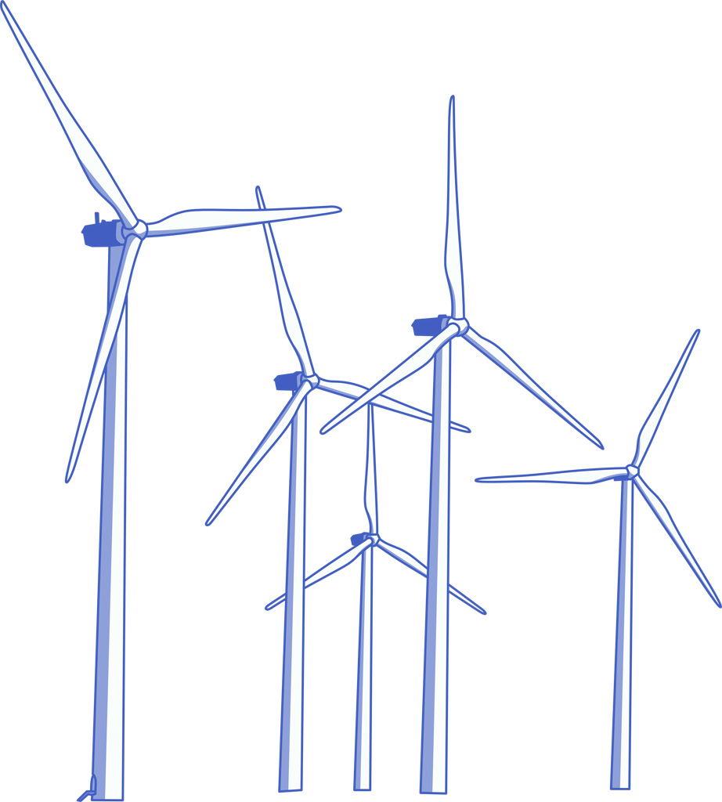
風力発電の風車のローター経の長さをx m，
風車の定格出力（安全に出力できる電力）を
y kW（キロワット）とすると，yはxの2乗に
比例し，下の表のようになりました。
下の問いに答えなさい。

ローター経の長さx (m) | 40 | 50 | 70 | 80 | 100
風車の定格出力y (kW) | 480 | 750 | 1470 | 1920 | 3000

（１）yをxの式で表しなさい。 （30点）

（２）ローター経の長さを2倍にすると，定格出力は何倍になりますか。 （30点）

（３）ローター経を120mにしたとき，定格出力は何kWになると考えられるかを
求めなさい。また，その求め方を説明しなさい。 （40点）

中学校３年生 数学 単元名 ５ 相似な図形 ＮＯ．１

（ ）年（ ）組（ ）番

名前（ ）
１．（ ）の中に適切な語句や記号を入れなさい。(10点×５問)  （１）１つの図形を、形を変えずに一定の割合に拡大、または縮小  して得られる図形は、もとの図形と（ ）であるという。 | 点
（２）△ＡＢＣと△ＤＥＦが相似であることを記号を使って表すと
△ＡＢＣ（ ）△ＤＥＦ と表す。

（３）相似な図形では、対応する部分の長さの比はすべて（ ）。

（４）相似な図形では、対応する角の大きさはそれぞれ（ ）。

（５）相似な図形で、対応する部分の長さの比を（ ）という。

２．右の図において、△ＡＢＣ ∽ △ＤＥＦであるとき、 (10点×３問)
次の各問に答えなさい。
Ｄ
Ｅ
Ｆ
30゜
３cm
Ａ
Ｂ
Ｃ
２cm
４cm

（１）△ＡＢＣと△ＤＥＦの相似比を求めなさい。

：

（２）線分ＥＤの長さを求めなさい。

cm

（３）∠ＡＢＣの大きさを求めなさい。

度

３．下の図に、△ＡＢＣを２倍に拡大した△ＤＥＦをかき入れなさい。(20点)
Ａ
Ｂ
Ｃ

中学校３年生 数学 単元名 ５ 相似な図形 ＮＯ．２

（ ）年（ ）組（ ）番

名前（ ）
１．下の図の中の△ＡＢＣ、△ＤＥＦ、△ＧＨＩと、 (10点×８問)  それぞれ相似な三角形を選び出し、そのとき使った  相似条件を書きなさい。  ２  ３  ４  Ａ  Ｂ  Ｃ  ３  ５  40゜  Ｄ  Ｅ  Ｆ  30゜  90゜  Ｇ  Ｈ  Ｉ  90゜  60゜  Ｊ  Ｋ  Ｌ  ３  ４.５  ６  Ｍ  Ｎ  Ｏ  30゜  60゜  Ｐ  Ｑ  Ｒ  ４  ６  ８  Ｓ  Ｔ  Ｕ  40゜  ６  10  Ｖ  Ｗ  Ｘ | 点
△ＡＢＣ∽(△ )∽(△ ) 相似条件( )
△ＤＥＦ∽(△ ) 相似条件( )
△ＧＨＩ∽(△ )∽(△ ) 相似条件( )

２．右の図について、次の問に答えなさい。(10点×２問)
Ａ
Ｂ
Ｃ
Ｄ
Ｅ
６cm
５cm
４cm
７cm
５.５cm

（１）△ＡＢＣと△ＡＥＤの相似を証明するときに
使った相似条件を書きなさい。

（２）線分ＢＣの長さを求めなさい。

ｃｍ

中学校３年生 数学 単元名 ５ 相似な図形 ＮＯ．３

（ ）年（ ）組（ ）番

名前（ ）
１．下の図のように、∠Ａ＝９０゜の△ＡＢＣで (10点×６問)  Ａから斜辺ＢＣに垂線ＡＤをひくとき  次の各問に答えなさい。  （１）△ＤＢＡ∽△ＡＢＣであることを証明しなさい。 | 点
証明 △ＤＢＡ と △ＡＢＣ について
Ａ
Ｂ
Ｃ
Ｄ
仮定より
∠ＡＤＢ ＝ (∠ )＝９０゜・・・①
また (∠ )は共通 ・・・②
①、②より
（相似条件 ）
△ＤＢＡ ∽ △ＡＢＣ

（２）ＡＢ＝２０cm，ＢＣ＝２５cm，ＣＡ＝１５cmのとき、
ＡＤ、ＢＤ、ＣＤの長さを求めなさい。

ＡＤ＝ cm、ＢＤ＝ cm、ＣＤ＝ cm
２ｍ
1.5ｍ
4.5ｍ
２．右の図のように、高さ２ｍの鉄棒の影が1.5ｍ (10点×２問)
のとき、木の影の長さが4.5ｍありました。
次の各問に答えなさい。

（１）鉄棒の影と木の影の比を求めなさい。

：

（２）木の高さを求めなさい。

ｍ

３．右の図で、ＡＢ＝９cm、ＡＤ＝５cm、 (５点×４問)
６cm
Ｃ
９cm
５cm
Ａ
Ｂ
Ｄ
ＢＣ＝６cmのとき、△ＡＢＣ∽△ＣＢＤを証明しなさい。

証明 △ＡＢＣ と △ＣＢＤ について
ＡＢ：ＣＢ＝( ： )・・・①
ＢＣ：ＢＤ＝( ： )・・・②
また (∠ )は共通 ・・・③
①、②、③より
（相似条件 ）
△ＡＢＣ ∽ △ＣＢＤ

中学校３年生 数学 単元名 ５ 相似な図形 ＮＯ．４

（ ）年（ ）組（ ）番

名前（ ）
１．△ＡＢＣで、辺ＡＢ、ＡＣ上の点を (10点×２問)  Ａ  Ｂ  Ｃ  Ｄ  Ｅ  それぞれＤ，Ｅとし、ＤＥ//ＢＣのとき  次の（ ）を埋めなさい。  （１）ＡＤ：ＡＢ＝ＡＥ：ＡＣ＝( ： ) | 点
（２）ＡＤ：ＤＢ＝( ： )

２．次の図で、ＤＥ//ＢＣのときχ、ｙの値を求めなさい。(10点×４問)
Ａ
Ｂ
Ｃ
Ｄ
Ｅ
６
３
４
χ
５
ｙ
Ａ
Ｂ
Ｃ
Ｄ
Ｅ
５
４
１５
１２
χ
ｙ
(１) (２)

χ＝ ｙ＝ χ＝ ｙ＝

３．中点連結定理について、次の各問に答えなさい。(10点×４問)

（１）下の図で、△ＡＢＣの (２) ＡＭ＝ＭＢ，ＡＮ＝ＮＣ
辺ＡＢ，ＡＣの中点を ＤＰ＝ＰＢ，ＤＱ＝ＱＣのとき
それぞれ、Ｍ，Ｎと χ、ｙの値を求めなさい。
するとき、（ ）を
埋めなさい。
○
×
△
○
×
△
Ａ
Ｂ
Ｃ
Ｍ
Ｎ
Ｐ
Ｑ
Ｄ
４
χ
ｙ

○
○
Ａ
Ｂ
Ｃ
Ｍ
Ｎ

ＭＮ // ( )

ＭＮ＝( ) χ＝ ｙ＝

中学校３年生 数学 単元名 ５ 相似な図形 ＮＯ．５
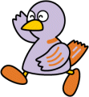
（ ）年（ ）組（ ）番

名前（ ）
１．右の図で、ℓ // ｍ // ｎ，ＡＥ//Ａ’Ｃ’のとき (10点×４問)  次の（ ）を埋めなさい。  （１） ＡＢ：ＢＣ＝ＡＤ：( )  またＡＤ＝Ａ’Ｂ’，ＤＥ＝Ｂ’Ｃ’ | 点
だから ＡＢ：ＢＣ＝Ａ’Ｂ’：( )
ｍ
ｎ
ℓ
Ａ
Ｂ
Ｃ
Ｄ
Ｅ
Ａ’
Ｂ’
Ｃ’

（２） ＡＢ：ＡＣ＝ＡＤ：( )
またＡＤ＝Ａ’Ｂ’，ＡＥ＝Ａ’Ｃ’
だから ＡＢ：ＡＣ＝Ａ’Ｂ’：( )

２．次の図で、ℓ // ｍ // ｎ，ＡＤ//ＥＦ//ＢＣのとき、(10点×４問 (4)のｙは20点)
χ，ｙの値を求めなさい。

（１） （２）
ｍ
ｎ
χ
６
ℓ
３
２
ℓ
ｍ
ｎ
15
12
16
χ

χ＝ χ＝

（３） （４）
Ａ
Ｂ
Ｃ
Ｄ
Ｅ
Ｆ
16
30
12
９
６
ｙ
χ
ｍ
ｎ
12
χ
６
ℓ
８

χ＝ χ＝ ｙ＝

中学校３年生 数学 単元名 ５ 相似な図形 ＮＯ．６

（ ）年（ ）組（ ）番

名前（ ）
１．図のような２つの相似な長方形Ｐ，Ｑがある。 (10点×６問)  その相似比は２：３であるとき、  下の表を完成させなさい。 | 点
２cm
４cm
Ｐ
３cm
□cm
Ｑ

実 際 の 値 比

Ｐ Ｑ Ｐ ： Ｑ

た て ２ ｃｍ ３ ｃｍ

よ こ ４ ｃｍ ｃｍ ２ ： ３

周りの長さ ｃｍ ｃｍ

面 積 ｃｍ^{２} ｃｍ^{２} ：

２．次の各問の（ ）を埋めなさい。（10点×２問）

（１） 相似比がｍ：ｎのとき、 長さの比 は（ ： ）である。
（２） 相似比がｍ：ｎのとき、 面積の比 は（ ： ）である。

３．右の図で、点Ｄ，Ｅは△ＡＢＣの辺ＡＢを (10点×２問)
Ａ
Ｂ
Ｃ
Ｄ
Ｆ
(ア)
(イ)
(ウ)
Ｅ
Ｇ
３等分する点で、線分ＤＦ，ＥＧは底辺ＢＣ
に平行である。(ア)の面積をａとするとき、
次の各問に答えなさい。
（１）(イ)の面積をａを使って表しなさい。

(イ)＝

（２）(ウ)の面積をａを使って表しなさい。

(ウ)＝

中学校３年生 数学 単元名 ５ 相似な図形 ＮＯ．７

（ ）年（ ）組（ ）番

名前（ ）
１．図のような２つの相似な直方体Ｆ，Ｇがある。 (10点×７問)  その相似比は２：３であるとき、  下の表を完成させなさい。 | 点
２cm
４cm
６cm
Ｆ
３cm
６cm
□cm
Ｇ

実 際 の 値 比

Ｆ Ｇ Ｆ ： Ｇ

底面のたて ２ ｃｍ ３ ｃｍ

底面のよこ ４ ｃｍ ６ ｃｍ ２ ： ３

高 さ ６ ｃｍ ｃｍ

底面積 ８ ｃｍ^{２} ｃｍ^{２}

側面積 ７２ ｃｍ^{２} ｃｍ^{２} ：

表面積 ８８ ｃｍ^{２} ｃｍ^{２}

体 積 ４８ ｃｍ^{３} ｃｍ^{３} ：

２．次の各問の（ ）を埋めなさい。（10点×３問）

（１） 相似比がｍ：ｎのとき、 長さの比 は ( ： )

（２） 相似比がｍ：ｎのとき、 面積の比 は（ ： ）である。

（３） 相似比がｍ：ｎのとき、 体積の比 は（ ： ）である。

中学校３年生 数学 単元名 ５ 相似な図形 ＮＯ．８

（ ）年（ ）組（ ）番
名前（ ）
１ あるピザ屋では，ミックスピザのMサイズとLサイズの

点
値段が下の表のようにサイズごとに決められています。
MサイズとLサイズのどちらが割安かをAくんとBさんが
考えました。

 | 直径 | 値段
Mサイズ | 24cm | 2000円
Lサイズ | 36cm | 3600円
①～⑧の空欄をうめ，Aくんの考えとBさんの考えを説明しなさい。
（⑦は20点，それ以外は各10点）
【Aくんの考え】
ピザを円と考えると，
MサイズとLサイズのピザの相似比は，
直径の長さから ① ： ② であると考えられる。
MサイズとLサイズの量の比は，ピザの ③ 比と考えられるので， ④ ： ⑤ である。
Mサイズが2000円で，同じ割合でLサイズの値段を決めると
⑥ 円である。しかし，Lサイズの値段は3600円である。
したがって， ⑦ サイズの方が割安である。

【Bさんの考え】
Mサイズの値段が2000円，Lサイズの値段が3600円であるから，
値段と同じ割合で比べるとMサイズとLサイズの
量の比は ⑧ ： ⑨ である。
しかし，MサイズとLサイズの量の比は，
ピザの ③ 比と考えられるので，
実際には ④ ： ⑤ である。
したがって， ⑦ サイズの方が割安である。

中学校３年生 数学 単元名 ５ 相似な図形 ＮＯ．９

（ ）年（ ）組（ ）番
名前（ ）
１ 下の図のような，アイスクリームの普通サイズとビッグサイズの容器があったとします。この2つの容器はそれぞれ相似で，相似比は4：5となっています。

点

ビッグサイズ

（１）普通サイズのアイスの内容量は320mLです。
ビッグサイズのアイスの内容量は何mLですか。 （25点）

（２）ある店のチラシを見たら，普通サイズのアイスクリームが120円で
ビッグサイズのアイスクリームが200円でした。
それを見て，Aくんは「普通サイズよりビッグサイズの方が割安だ。」と言い，その理由を説明しました。
①～⑤の空欄をうめ，Ａくんの説明を完成させなさい。 （15点×5問）

【Aくんの考え】
普通サイズの値段が120円，ビッグサイズの値段が200円であるから，
値段に応じた内容量を考えると普通サイズとビッグサイズの内容量の比は，
① ： ② にするのが適当である。
実際は，普通サイズとビッグサイズの相似比は４：５だから，
内容量の比はカップの ③ 比と考えられるので実際には
④ ： ⑤ である。
したがって，ビッグサイズの方が割安である。

中学校３年生 数学 単元名 ６ 三平方の定理 ＮＯ．１
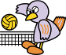
（ ）年（ ）組（ ）番
名前（ ）
１．下の図の直角三角形で，$x$の値を求めなさい。（１０点×７問）

点
（１）
$5\text{cm}$
$2\text{cm}$

$\text{xcm}$

$3\text{cm}$$6\text{cm}$$\text{xcm}$（２）
（３）

$4\text{cm}$$3\text{cm}$

$\text{xcm}$

（４）
（５）

$2\text{cm}$$2\sqrt{5}\text{cm}$$5\text{cm}$$\text{xcm}$

$\text{xcm}$$5\text{cm}$

（６）
（７）

$\text{13}\text{cm}$$4\text{cm}$
$\text{xcm}$

$\text{12}\text{cm}$$\text{xcm}$$6\text{cm}$

２．次の長さを３辺とする三角形が直角三角形かどうか答えなさい。（１０点×３問）

（１）$5$cm，$6$cm，$7$cm
（２）$\sqrt{3}$cm，$\sqrt{5}$cm，$2\sqrt{2}$cm

（３）$0\text{.}6$cm，$0\text{.}8$cm，$1$cm

中学校３年生 数学 単元名 ６ 三平方の定理 ＮＯ．２

（ ）年（ ）組（ ）番
名前（ ）
$A$ １．次の□にあてはまる数を答えなさい。（８点×６問）

点
$4\text{cm}$$4\text{cm}$$\text{xcm}$（１）右の正方形で，対角線の長さ$x$を求めます。直角三角形ABCで，
BC：CA：AB＝$1$：$1$：ああ
であることから，
$4$：$x$＝$1$：ああ
$B$$C$ これを解くと，
$x$＝あ あ
$A$
$6\text{cm}$$\text{hcm}$$6\text{cm}$（２）右の正三角形で，高さ$h$を求めます。
直角三角形AHBで，
HB：AH：BA＝$1$：ああ：$2$
であることから，
$H$ $h$：$6$＝ああ：$2$
$B$ これを解くと，
$h$＝あ あ

２．次の三角形の高さAHと面積を求めなさい。（８点×４問）
$A$$B$$H$$C$（１）１辺が$4$cmの正三角形 （２）AB＝AC＝$5$cm，BC＝$6$cmの二等辺
三角形

$y$
３．2点A，Bの間の距離を求めなさい。
（１０点×２問）
（１）A$(5,4)$，B$(1,2)$のとき

（２）A$(−3,2)$，B$(1,−2)$のとき

中学校３年生 数学 単元名 ６ 三平方の定理 ＮＯ．３

（ ）年（ ）組（ ）番
名前（ ）
１．半径5cmの円Oで，中心からの距離が2cmである弦ABの長さを次のようにして求めました。□にあてはまる数を答えなさい。（１０点×５問）

点

右の図のように，中心Oから弦ABに垂線OHをひくとき，△OAHは直角三角形なので，
ああ^{２}＋$x$^{２}＝ああ^{２}
これを解くと，
$x$＝ああ
ここで，△OAH≡△OBHなので，
AH＝BH＝ああ（cm）
よって，
AB＝AH×2
＝ああ（cm）

２．右の図のように，半径4cmの球を，中心Oとの距離が2cmである平面で切るとき，切り口は円になります。このとき，次の各問いに答えなさい。
（１）OO’の長さを求めなさい。（１０点）

（２）切り口の円の直径ABの長さを求めなさい。（２０点）

１の問題と同じような図だね !!

（３）切り口の円の面積を求めなさい。

（２０点）

中学校３年生 数学 単元名 ６ 三平方の定理 ＮＯ．４
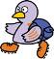
（ ）年（ ）組（ ）番
名前（ ）
１．右の図の直方体で，AE＝AD＝3cm，AB＝4cm のとき，次の各問いに答えなさい。（１０点×２問）

点
（１）直角三角形EFGで，EGの長さを求めなさい。

（２）直角三角形AEGで，対角線AGの長さを
求めなさい。

２．右の図形について，体積を次のようにして求めました。
□にあてはまる数を答えなさい。（８点×１０問）

（１）母線の長さが7cm，底面の円の半径が3cmの円錐
△OAHは直角三角形なので，
あ あ^{２}＋OH^{２}＝あ あ^{２}
これを解くと，
OH＝あああ（cm）
したがって，体積は，あああ（cm^{３}）となる。

（２）底面が１辺4cm，他の辺が5cmの正四角錐
（AB＝AD＝4cm，OA＝OB＝OC＝OD＝5cm）
直角三角形ABCで，AC＝あ あ（cm）であることから，
AH＝あ あ（cm）
△OAHは直角三角形であることから，
あ あ^{２}＋OH^{２}＝あ あ^{２}
これを解くと，
OH＝あああ（cm）
したがって，体積は，あああ（cm^{３}）となる。

体積を求めるには，図形の高さを求めなければならないね。
→そのためには，高さを含む直角三角形があればいいね！！

中学校３年生 数学 単元名 ６ 三平方の定理 ＮＯ．５

（ ）年（ ）組（ ）番
名前（ ）
１．右の図のような，AD＝2cm，AB＝4cm，AE＝3cmの直方体があります。点Aから辺BCを通って点Gまで糸をかけて，その糸の長さが最も短くなるようにします。このとき，次の各問いに答えなさい。（２０点×２問）

点
（１）下の展開図に，長さが最も短くなるときの糸の様子をかきいれなさい。

（２）糸の長さを求めなさい。

２．１辺8cmの正方形の紙を，点DがABの中点Mと重なるように折るとき，次の各問いに答えなさい。
（１）APの長さを次のように求めました。□にあてはまる数を答えなさい。（１０点×４問）
AP＝$x$cmとすると，
PD＝PM＝ああああ（cm）
と表すことができる。
△AMPは直角三角形なので，
あ あ^{２}＋$4$^{２}＝あ あ^{２}
これを解くと，
$x$＝あああ（cm）

（２）折り目の線PQの長さを求めなさい。（２０点）
相似な三角形はないかな？

中学校３年生 数学 単元名 ６ 三平方の定理 ＮＯ．６

（ ）年（ ）組（ ）番
名前（ ）
１ ある学校の運動会で，校舎の屋上と校庭のポールの先端に

点
ヒモをかけて，旗を飾ることにしました。
地面から校舎の屋上までの高さは15m，校庭のポールは
5mで校舎から20m離れたところにあります。
このとき，ひもは少なくとも何m必要ですか。 （100点）

屋上

校舎
ひも

15m
ポール
5m

20m
校庭

中学校３年生 数学 単元名７ 円周角 ＮＯ．１

（ ）年（ ）組（ ）番
名前（ ）
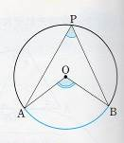
１ 右の図において、【 】にあてはまる適切な語句を答えなさい。（１０点×６問）

点
- 弧ABを除いた円周上に点Pをとるとき、
∠ＡＰＢを弧ABに対する【 】とい
う。

（２）弧ABに対する円周角は、【 】に存在し、それらすべての大きさは【 】

（３）円周角の定理
円周角の大きさは、同じ弧に対する【 】の【 】である。

（４）ABが直径であるとき、弧ABに対する円周角は【 度】である。

２ 下の図において、∠ｘの大きさを求めなさい。（１０点×２問）
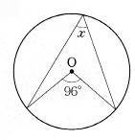
（１） （２）

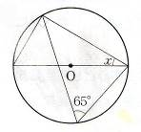
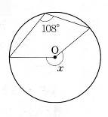

３ 下の図において、∠ｘの大きさを求めなさい。（２０点）

中学校３年生 数学 単元名７ 円周角 ＮＯ．２

（ ）年（ ）組（ ）番

名前（ ）
１．（ ）の中に適切な語句や記号を入れなさい。(10点×４問)  （１）円周角の定理  １つの弧に対する円周角の大きさは（ ）であり、  その弧に対する中心角の（ ）である。 | 点
（２）円周角と弧
１つの円において
等しい円周角に対する（ ）は等しい。
等しい 弧 に対する（ ）は等しい。

２．次の図で、∠χを求めよ。 (10点×６問)

（１） （２） （３）

100゜
χ
110゜
χ
100゜
χ

∠χ＝ ∠χ＝ ∠χ＝

（４） （５） （６）
χ
χ
50゜
20゜
χ
15゜
55゜

∠χ＝ ∠χ＝ ∠χ＝

中学校３年生 数学 単元名 ７ 円周角 ＮＯ．３

（ ）年（ ）組（ ）番
名前（ ）

点
⌒
⌒
１ 右の図でＡＢ＝ＣＤのとき、∠ＡＯＢ＝38°である。
このとき、次の角度を求めなさい。（各10点）
（１）∠ＣＯＤ
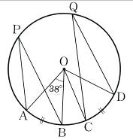

（２）∠ＡＰＢ


（３）∠ＣＱＤ

２ 下の図で∠χ，∠ｙの大きさを求めなさい。（各10点）
（１） （２）
⌒
⌒
⌒
⌒
⌒
ＡＢ＝ＢＣ ＡＢ＝ＢＣ＝ＣＤ
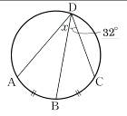
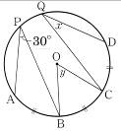

（３） （４）
⌒
⌒
⌒
⌒
ＡＢ＝ＣＤ ＡＢ＝ＣＤ
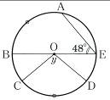
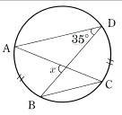

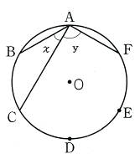
３ 右の図で、Ａ～Ｆは、円Ｏの周を
６等分する点である。
∠χ，∠ｙの大きさを求めなさい。
（各10点）

中学校３年生 数学 単元名 ７ 円周角 ＮＯ．４

（ ）年（ ）組（ ）番
名前（ ）

点
１ 次の にあてはまる言葉や記号を埋めなさい。
（各10点）
（１）１つの円で長さの等しい弧に対する中心角 は、
は等しい。
逆に、等しい中心角、円周角に対する の長さ
は等しい。

- 右の図で、ＡＢ＝ＣＤのとき、

∠ＡＯＢ＝∠
∠ＡＰＢ＝∠$\frac{１}{２}$
∠ＣＱＤ＝∠$\frac{１}{２}$
したがって、∠ＡＰＢ＝∠

⌒
⌒
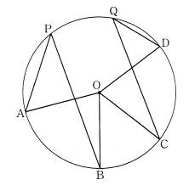

⌒
２ 2本の平行な直線と円が交わっているとき、2本の直線によって切り取られるＡＢと
⌒
ＤＣの長さは等しいことを証明したい。次の を埋めなさい。（各10点）

【証明】
円Ｏの周上に４点Ａ，Ｂ，Ｃ，Ｄがあり
ＡＤ//ＢＣであるとき、
ＡとＣを結ぶと平行線の は等しいから
∠ＡＣＢ＝∠
１つの円において、等しい に対する弧
の長さは等しいから
ＡＢ＝

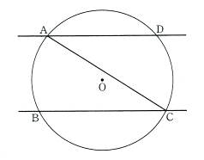

⌒


中学校３年生 数学 単元名７ 円周角 ＮＯ.５
（ ）年（ ）組（ ）番

※円周角の定理の逆 名前（ ）
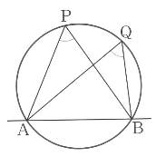  １ 次の にあてはまる記号を図を見て書きなさい。  （１０点×３問）  ４点Ａ，Ｂ，Ｐ，Ｑについて、Ｐ，Ｑが  直線ＡＢの同じ側にあって | 点
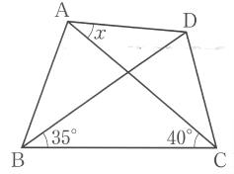
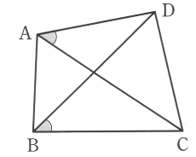
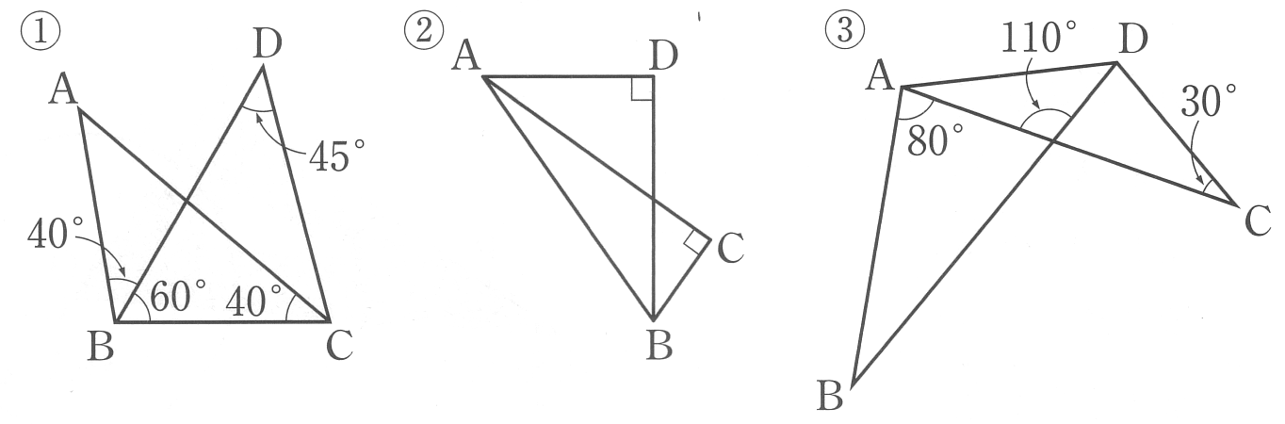
∠ ＝∠ のとき、
この４点は、 にある。

２ 右の図で、∠χの大きさが何度のとき、
４点Ａ、Ｂ、Ｃ、Ｄは一つの円周上に
ありますか。また、∠ＡＤＢは何度
になりますか？ （１０点×２問）

３ 右の図で、∠ＤＡＣ＝∠ＤＢＣです。
この他に図の中で等しい角を見つけ
記号で書きなさい。 （１０点×３問）

４ 右の図で、４点ＡＢＣＤが、
１つの円周上にあるものを
選びなさい。 （２０点）

中学校３年生 数学 単元名７ 円周角 ＮＯ.６

（ ）年（ ）組（ ）番
名前（ ）
１ 下の地図において，海上にいる船から，海岸線にある目印を
見わたす角度をもとにして，船がいる場所を見つけます。

下の地図で，船から見わたす角度が30°になるところに， 点
ビルAとタワーBがありました。つまり，船の位置をPと
すると，∠APB＝30°となる。

また，船から見わたす角が45°になるところに，灯台Cと
水族館Dがありました。つまり，∠CPD＝45°である。

以上から，船の位置を作図によって見つけなさい。（100点）
タワーB
灯台C
水族館D
ビルA
海
ビルA

中学校３年生 数学 単元名 ８ 標本調査 ＮＯ．１
（ ）年（ ）組（ ）番
名前（ ）
１ 次の（ ）にあてはまる言葉を答えなさい。
点
（１０点×４問）

調査の対象になっている集団全部のものについてもれなく調べることを（ ① ）という。
集団からその一部分を取り出して調べ，その結果で，集団全体の特徴や性質を推定する調べ方を（ ② ）という。このとき、集団全体を（ ③ ）といい、（ ③ ）から抜き出した一部分を（ ④ ）という。

① | ② | ③ | ④

２ 次のことがらは、全数調査と標本調査のどちらが適切ですか。（１０点×４問）

（１） 全校生徒の身体測定

（２） 蛍光灯の耐用時間の調査

（３） テレビの視聴率調査

（４） 国勢調査

（１） | （２） | （３） | （４）

３ 缶詰の品質の調査は、標本調査でおこなわれます。その理由を答えなさい。
（２０点）

中学校３年生 数学 単元名 ８ 標本調査 ＮＯ２
（ ）年（ ）組（ ）番
名前（ ）

１ 埼玉県の男子中学生のハンドボール投げの平均を調べるために、１００人を選び出して調査を行うことにしました。
点
（１０点×５問）
（１）母集団は何ですか。
（２）標本の大きさを答えなさい。
（３）母集団から標本を抜き出すことを何と言いますか。
（４）１００人を選ぶ方法として、正しいものを選びなさい。
①埼玉県内の男子ハンドボール部員から１００人を選ぶ。
②４月生まれの男子中学生の中から１００人を選ぶ。
③所属する部活動や地域に偏りのないよう、男子中学生１００人を選ぶ。
（５）次の（ ）にあてはまる言葉を答えなさい。
「母集団の中のひとつひとつの資料から、標本として選び出される確率が
同じような条件のもとで選び出すことを、『（ ）に抽出する』という。」
（１） | （２） | （３） | （４） | （５）

２ 白黒の２種類の碁石が合わせて４００個入っている袋から、無作為に４０個の碁石を抽出したとき、白い碁石の数は１２個でした。この袋の中には何個の白い碁石が入っているのか、次のように解いたとき、（ ）の中に入る数を答えなさい。
（１０点×３問）
４００個の母集団から無作為に抽出された標本の大きさは（ ① ）個で、標本における白い碁石の比率は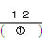＝（ ② ）である。よって母集団における白い碁石の比率も（ ② ）と推測できる。従って、４００×（ ② ）＝（ ③ ）個
① | ② | ③

３ ある湖で、１００匹の魚を捕獲して、印をつけて放しました。しばらくたってから、３００匹の魚を捕獲したところ、そのうちの１０匹に印がついていました。
この湖には魚が何匹いると推測できますか。 （２０点）

中学校３年生 数学 単元名 ８ 標本調査 ＮＯ．３

（ ）年（ ）組（ ）番 名前（ ）
１ Aさんの家では，リンゴを栽培しています。次の度数分布表は，

点
収穫したリンゴの中から無作為に500個抽出し，そのサイズと
重さを調べた結果をまとめたものです。下の問いに答えなさい。

リンゴのサイズ | 階級(cm) | 度数(個) | 1個の重さの平均(g)
Sサイズ  Mサイズ  Lサイズ  2Lサイズ | 以上 未満  7.5 ～ 8.5  8.5 ～ 9.5  9.5 ～10.5  10.5 ～11.5 | 96  198  152  54 | 170  270  315  475
計 |  | 500
（１）上の表から，リンゴ１個の重さのおよその平均値を求めなさい。
小数第一位を四捨五入して答えること。 （20点）

（２）各階級の相対度数を求め，次の表を完成させなさい。
ただし，相対度数は四捨五入して小数第二位まで求めること。（20点）
リンゴのサイズ | 階級(cm) | 相対度数
Sサイズ  Mサイズ  Lサイズ  2Lサイズ | 以上 未満  7.5 ～ 8.5  8.5 ～ 9.5  9.5 ～10.5  10.5 ～11.5
計

（３）２Lサイズのリンゴ10kg入りの箱の中には，約何個のリンゴが入っていると考えられ
ますか。（20点）

（４）Aさんの家で収穫できるリンゴ全体の重さは，約45200kgです。
2Lサイズのリンゴ10kg入り600箱の注文があったとき，Aさんの家ではこの注文を
受けることができますか。また，そう考えた理由を説明しなさい。（40点）

